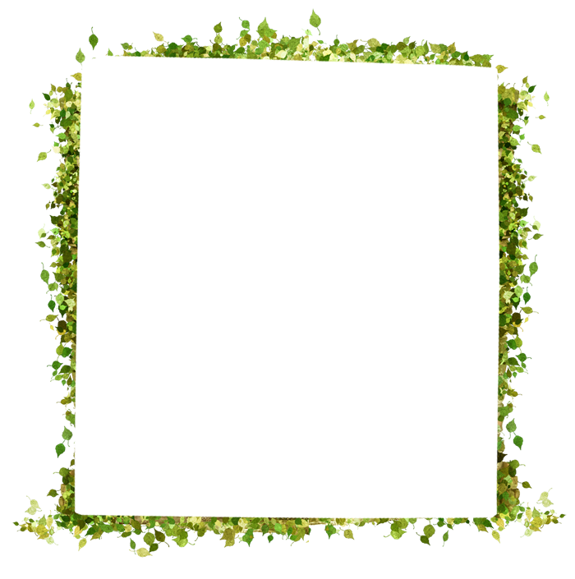
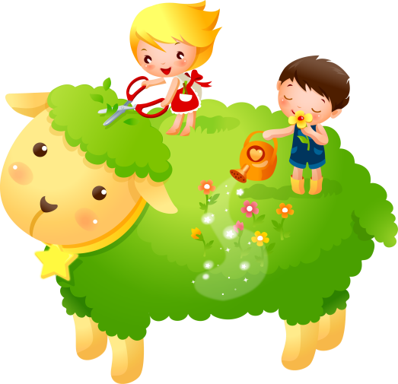

Осень

Налил-вылил
Игра способствует развитию координации движения, расширяет представления о свойствах вещества
Необходимый инвентарь: емкость с водой, один большой и один маленький стакан.
◈ Поставьте перед ребенком тазик с водой. Покажите, как можно, зачерпывая воду одним стаканом, переливать ее в другой.
◈ Предоставьте ребенку свободу действий.

Выжми мочалку
Игра способствует развитию мелкой моторики
Необходимый инвентарь: две емкости, поролоновая губка.
◈ Одну емкость заполните водой. Покажите ребенку, как с помощью губки можно переносить воду из одной посуды в другую.
◈ Предложите попробовать самому сделать то же самое.

Водонос
Игра знакомит со свойствами вещества и понятием объема, способствует развитию координации движении
Необходимый инвентарь: тазик с водой, две или три банки, деревянные палочки.
◈ Поставьте перед ребенком тазик с водой. Рядом положите чайную ложку, столовую ложку, поварешку, ситечко, губку.
◈ Предложите ребенку зачерпывать воду из тазика разными предметами и переливать в разные банки.
◈ Сравните, в какой банке воды окажется больше.
◈ Спросите, чем зачерпнуть вообще не получится.
◈ Измерять глубину воды в банках можно так, как это когда-то делали моряки: опуская в банку деревянную палочку (правда, у моряков был канат с грузом).
Сквозь сито
Игра знакомит с назначением предметов и свойствами вещества
Необходимый инвентарь: стакан, сито.
◈ Поставьте перед ребенком тазик с водой. Пусть малыш льет воду из стакана в сито.
◈ Объясните ему, почему вода утекает.

Поплывет или утонет
Игра способствует развитию наблюдательности, мелкой моторики, освоению навыков классифицирования предметов
Необходимый инвентарь: предметы, тонущие в воде (камушки, ложки, винтики, пуговицы), и предметы, не тонущие в воде (мячик, деревянные дощечки, пластмассовые игрушки), емкость с водой, два пустых ведерка.
◈ Поставьте перед ребенком тазик с водой и разложите все предметы. Пусть малыш кидает по очереди предметы в воду и наблюдает за ними.
◈ Потом доставайте предметы из воды и раскладывайте их по разным ведеркам — в одно, все, что не утонуло, в другое — то, что оказалось на дне.
Зима
Превращения воды
Игра знакомит со свойствами вещества
Необходимый инвентарь: фигурные формочки и формочки для льда.
◈ Расскажите ребенку, что вода, поставленная в морозильную камеру, замерзает и превращается в лед.
◈ Продемонстрируйте это наглядно.
◈ Покажите ребенку ледяные фигуры, обратите его внимание, что льдинки повторяют форму сосудов, которые вы заполняли водой.
◈ Понаблюдайте за таянием льда.

◈ Добавив в воду краски, можно получить разноцветный лед и выложить из него красивые узоры.
Невидимое письмо
Необходимый инвентарь: бумага, лимон, йод.
◈ Напишите на бумаге лимонным соком имя ребенка или нарисуйте простую картинку и дайте высохнуть.
◈ Потом разведите в воде йод и кисточкой смочите лист бумаги — рисунок проявится.

Легкий – тяжелый.
Цель: познакомить, что предметы бывают легкие и тяжелые. Научить определять вес предметов и группировать предметы по весу (легкие – тяжелые).
Игровой материал: Чебурашка и Крокодил Гена, разнообразные предметы и игрушки; непрозрачные емкости с песком и листьями, камешками и пухом, водой и травой; подбор символа («легкий», «тяжелый»).
Ход игры: Крокодил Гена и Чебурашка выбирают игрушки, который каждый из них хочет взять с собой к друзьям. Предлагается несколько вариантов выбора игрушек:
- игрушки из одного материала, но разные по размеру. Взрослый спрашивает, почему Гена возьмет игрушки большего размера, и проверяет ответы детей, взвешивая игрушки на руках;

- игрушки из одного материала, но одни полые внутри, а другие заполнены песком. Взрослый спрашивает, какие игрушки возьмет Чебурашка и почему;
- игрушки одного размера из разных материалов. Взрослый выясняет, кто какую игрушку понесет и почему.
Затем взрослый предлагает детям выбрать «угощение» в ведерках, которые могут донести Чебурашка и Гена, и выясняет: как узнать, какое ведерко сумеет донести Чебурашка, а какое Гена? Взрослый проверяет предположения детей, рассматривая вместе с ними содержания ведерок.
Волшебная кисточка.
Цель: Познакомить с получением промежуточных цветов путем смешения двух (красного и желтого – оранжевый; синего и красного – фиолетовый; синего и желтого – зеленый).
Игровой материал: Красная, синяя и желтая краски; палитра; кисточка; пиктограммы с изображением двух цветовых пятен; листы с тремя нарисованными контурами воздушных шаров.
Ход игры: Взрослый знакомит детей с волшебной кисточкой и предлагает им закрасить на листах с контурами по два шарика, как на образце. Взрослый рассказывает, как краски поспорили о том, кто из них красивее, кому закрашивать оставшийся шарик, и как волшебная кисточка их подружила, предложив краскам раскрасить оставшийся шарик вместе. Затем взрослый предлагает детям смешать на палитре краски (в соответствии с пиктограммой), закрасить новой краской третий шарик и назвать
получившийся цвет.

«Разные ножки топают по снежной дорожке»
Научить детей получать четкие следы на снегу Воспитатель учит детей, как получить четкие следы на снегу. Взяв ребенка за руки, делает отпечаток его фигуры на ровном снегу. Показывает, как получить из снега различные фигуры.
«Ледяная горка»
Показать детям, как делать горку для куклы При помощи детских лопаток воспитатель и дети делают горку для куклы из снега, потом поливают ее водой и наблюдают до конца прогулки, что происходит с горкой. Затем катают куклу с ледяной горки.
Весна
«Кораблики»
Познакомить детей со свойствами плавающих предметов Воспитатель делает детям из бумаги кораблики, а потом запускают их в лужи. Если это происходит в группе, то в таз с водой пускают плавающие и металлические игрушки, потом наблюдают, что с ними происходит.

«Соберем водичку»
Научить детей пользоваться губкой для сбора воды Каждому ребенку дается разноцветная губка. Воспитатель закрепляет знание детей о цвете на губках, потом показывает, как можно собрать воду со стола в таз при помощи губки.

«Солнечные зайчики»
Научить детей играть с солнечным зайчиком Вынести в солнечный день на участок зеркало и научить детей, как пускать солнечного зайчика. Организовать игры с солнечным зайчиком.

Буря в стакане.

Детям предлагается опустить в стакан с водой соломинку и дуть в неё. Что получается? (Получается буря в стакане воды).

